發布日期：109年8月
版本：5.0

金融科技創新園區
進駐申請須知
(保留固定座位方案)

主辦單位：台灣金融服務業聯合總會
執行單位：財團法人資訊工業策進會

中 華 民 國 1 0 9 年 8 月

目錄

壹、 計畫背景 3
貳、 成立目的 3
參、 輔導資源 4
肆、 招募對象 5
伍、 園區進駐方案 6
陸、 審核機制 7
柒、 保留固定座位進駐新創公司之權利、義務與回饋 9
捌、 其他注意事項 11
附件一、「金融科技創新園區」保留固定座位進駐申請書 12
附件二、金融科技創新園區營運計畫園區進駐申請計畫書 15
附件三、「金融科技創新園區」推薦書 24

表目錄
表 1 金融科技創新園區輔導資源 4
表 2 保留固定座位進駐條件 5
表 3 保留固定座位進駐方案 6
表 4 金融科技創新園區進駐公司報名須知一覽表(保留固定座位) 8

圖目錄

圖 1 金融科技創新園區第四梯次新創招募機制圖 8

計畫背景
有鑒於「金融科技創新創業及人才培育計畫」執行期間，已為台灣金融科技產業生態奠定雛形，為使計畫效益延續與提升，加速國內金融科技基礎工程發展，鞏固產業創新力量，金融監督管理委員會（下稱「金管會」）於106年10月5日指示台灣金融服務業聯合總會(下稱「金融總會」)籌設金融科技創新園區，並由金融總會委託財團法人資訊工業策進會（下稱「資策會」）規劃執行，並於107年度啟動「金融科技創新園區營運計畫」（下稱「本計畫」）。

成立目的
本計畫首創國內第一個「金融科技創新園區」(下稱「本園區」)，主要目的有三：(一)有效整合跨產業領域資源、建構金融科技產業虛實創新生態環境；(二)建立台灣對國際金融科技創新創業網絡的門戶；(三)提供金融法規監理門診服務，接軌金管會金融科技發展與創新實驗條例，加速國內金融科技創新創業發展。
為達上述目的，本計畫擬招募海內外金融科技產業各式單位，包括:金融科技新創團隊、科技新創、科技公司以及金融機構等進駐園區。本須知針對新創團隊進駐招募進行說明，希冀匯集國內、外金融科技產、官、學、研多方資源，鏈結國內外金融科技創新創業加速器、創新創業計畫與各大創新育成中心的能量，提供技術深化、新創加速、共創實證、國際進駐等資源，以打造完善之金融科技實體生態環境。藉由群聚優質人才與新創團隊，並透過分區育成規劃，俾各空間皆能有效、有序運用，以吸引不同需求創業團隊參與園區活動，使臺灣金融科技的新創能量能有效凝聚，建立一個與全球金融科技創新網絡單一窗口之金融科技創新園區。
本須知特彙整金融科技新創申請進駐本園區「保留固定座位方案」之相關資料，以協助申請公司易於了解作業要點內容，作為申請之依循。

輔導資源
本園區規劃提供一系列創新創業之相關輔導資源，提供進駐公司進行申請，詳述如下：
表 1 金融科技創新園區輔導資源
資源類型 |  | 項目 | 獨立辦公室 | 保留固定座位 | 非固定座位
空間資源 |  | 進駐期間(期) | 6個月
 |  | 公司登記 | V | V | -
 |  | 會議室/直播室 | V | V | (註解1)
 |  | 開放式展演空間使用 | (註解2)
 |  | 社群交流區/視訊電話室 | V | V | V
 |  | 桌邊櫃置物空間 | V | V | -
 |  | 辦公區域24小時門禁/禪靜室 | V | V | -
 |  | 須達到每月出席率80%之規範 | V | V | -
輔導  資源 | 國內 | 金融科技創業諮詢與講座  - 法規健檢  - 資安健檢  - 創新創業講座  - 金融法規講座  - 技術講座 | V | V | V
 |  | 新創事業輔導  - 一對一事業策略及市場輔導  - 國際區域市場拓展評估輔導  - 申請進入創櫃板輔導 | V | V | (註解1)
 |  | 媒合與發表  - 產創業務/募資媒合會議  - 國內外各式虛實發表機會 | V | V | V
 | 國際 | 國際市場輔導 | V | V | -
 |  | 國際合作共創空間進駐 | V | V | -
 | 技術 | 雲端平台技術資源 | V | V | (註解3)
 | 法規 | 監理門診 | V | V | V
其他資源 |  | 輔導申請數位沙盒創新實證 | V | V | V
*園區保有上述輔導資源調整之權利 資料來源：本計畫整理

招募對象
本園區視不同新創團隊發展階段需求，提供不同的空間資源，其中包含獨立辦公室、保留固定座位及非固定座位。本次招募以具前瞻性與發展潛力之金融科技或科技背景之微創型新創公司為主要招募對象。申請資格依據不同進駐方案而不同，以下就「保留固定座位」條說明如下：
表 2 「保留固定座位」進駐條件
項目 | 保留固定座位
核心業務 | 需為「金融科技」相關之產品或服務。
產品發展進度 | 金融科技創新產品已具有雛型(prototype)
公司登記 | 依國內公司法合法登記之企業  (國際團隊不在此限)
公司/  新創規模 | 無限定
資料來源：本計畫整理

園區進駐方案
本園區依進駐公司的個別發展階段，提供「獨立辦公室」、「保留固定座位」和「非固定座位」等三種方案進行申請，其中「保留固定座位」方案建議適合仍處於初創期且對於固定場域有較長時間需求之新創公司申請。本期營運階段因空間不敷需求，審核通過後仍需視實際可進駐空間進行調配。以下就「保留固定座位」的進駐資源方案說明之：
表 3 「保留固定座位」進駐方案
項目 | 保留固定座位
進駐  場地使用費 | - 保留固定座位每席訂價4,000元，為鼓勵金融科技新創事業發展，提供場地使用費減免優惠，收費說明如下：  優惠後場地使用費/月：2,800元新台幣(/席)  - 繳付方式：採月繳制。進駐團隊需於每月底前繳付次月場地使用費款項至資策會專戶，並以書信回覆已繳付之訊息。
進駐期 | - 本期進駐期間為109年11月1日至110年4月30日(6個月)，得視進駐狀況續約1次。  - 如進駐單位於合約未到期前申請遷出，須於遷出兩個月前以書面通知本園區管理中心，俾便辦理相關後續程序，並於租約到期前七日完成遷出所有手續。若未能於遷出兩個月前通知本園區管理中心或無法於期限內完成遷出手續之單位，保證金恕不予退還，且仍須繳交未遷出月份之場地使用費。
申請限制 | - 為使園區資源有效利用，以進駐成員為核心成員之申請公司為主。
硬體設備 | - 全區提供無線網路。  - 每席含一固定辦公桌椅及相關設備。
其他 | - 進駐時收取一個月保證金2,800元新台幣(/席)與第一個月場地使用費。  - 保證金需繳交即期支票，並以確認團隊遷出後(同公司登記遷出程序)退還為原則。  - 水電費原則上不另外收取，然若於未開放時段擅自使用，或因不當使用而造成電線、管路等毀損，園區得要求團隊負責回復原狀或賠償。  - 獲保留固定座位進駐資格的公司得以園區地址(台北市南海路1號13樓)進行公司登記，惟需先完成與園區的進駐契約簽定及契約公證，該公司才能自行進行公司登記。有登記地址之公司需於遷出時同步完成公司登記移出程序，若無法於期限內完成公司登記移出手續，保證金恕不予退還，且仍須繳交未遷出月份之場地使用費。  - 保留固定座位由本園區進行區域規劃，每6個月更新一次座位表，進駐公司得於規劃區域內使用，不得隨意更換區域或佔用空位。

資料來源：本計畫整理

審核機制
申請園區進駐之進駐公司，需透過本計畫管理平台舉辦之「進駐審核制」之審議規範申請進駐，審核原則以兩階段進行。第一階段：園區管理平台進行進駐資格書面審查；第二階段：申請公司於園區進駐審議委員會議進行報告。金融科技創新園區之審議委員將透過申請公司於園區進駐審議委員會議上的報告，評估申請公司是否符合進駐與資源補助之條件與新創事業發展事實，核准通過之進駐公司得進駐園區。
- 審查標準
- 創新團隊特性（完整性、互補性及開創性等）
- 巿場營運可行性
- 技術、產品或商業模式創新程度
- 產品/服務之之完整性
- 產品/服務之競爭優勢
- 團隊執行力
- 國際市場發展潛力
- 投資價值

- 金融科技創新園區第四梯次新創招募機制圖
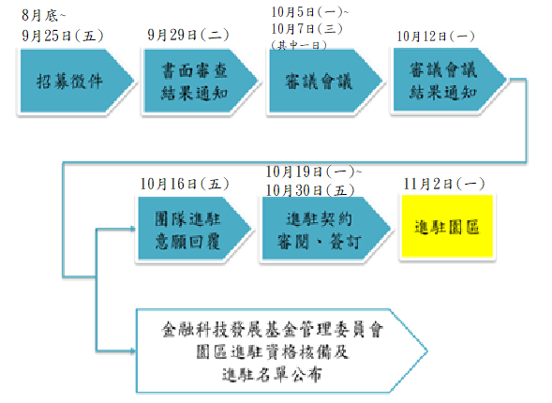
資料來源：本計畫整理
圖 1 金融科技創新園區第四梯次新創招募機制圖
表 4 金融科技創新園區進駐公司報名須知一覽表(保留固定座位)
徵選  方式 | 隨每期招募計畫啟動
審核  機制 | - 電子投件  - 書審  - 審議會議
報名  期間 | 徵選時程將於本園區管理平台進行公告。第四梯次招募為109年8月底開始收件至109年9月25日(五)。
報名  資格 | 需已成立公司。詳情參考各空間進駐條件。
報名  方式 | 將應備文件以電子檔之形式，寄送至本計畫官方信箱(fintechspace@iii.org.tw)。信件主旨請依申請類別標示為：  【園區進駐申請：OOOO(公司名稱)】
應備  文件 | - 進駐申請書（附件一，進駐申請表、團隊切結書、個人資料蒐集同意書）  - 營運計畫書（附件二）  - 推薦書（附件三，非必要申請文件；若提出須請推薦機構用印）  - 稅籍登記影本(國際新創公司需繳附公司登記證明相關文件)  - 商業登記影本(國際新創公司需繳附公司登記證明相關文件)
資料來源：本計畫整理

進駐「保留固定座位」新創之權利、義務與回饋
本須知所稱園區進駐新創公司，係指與本園區簽有正式進駐合約之金融科技新創公司，而進駐於「獨立辦公室」、「保留固定座位」和「非固定座位」之公司又稱為培育團隊。凡申請核准進駐「保留固定座位」之新創公司，應於本計畫培育期間享有下列權利、義務，並同意以下回饋項目 :
- 權利項目
- 進駐與培育期間：第四梯招募之保留固定座位進駐公司得依審議結果，享有進駐本園區「保留固定座位」6個月之權利(109年11月1日~110年4月30日)。
- 可申請本園區所提供之新創輔導資源。
- 義務項目
- 須同意本申請須知及《金融科技創新園區進駐管理辦法》
- 進駐公司所提供之產品或服務應符合既有的法令規範。為使團隊在進駐初期即了解未來是否涉及金融特許業務或違反法規的可能，獲進駐資格之進駐公司需配合參與園區的法規健檢及資安健檢。同時，團隊若認為法規有疑義或不明確之處，應主動向園區或相關之主管機關諮詢。
- 進駐後若因公司發展進行商業模式調整，需主動告知園區。
- 為讓園區資源更有效率之用，進駐公司於申請時必須同意並遵守使用規範，包含園區資源使用率、進駐公司成效評估、進駐公司規模評估。
- 契約簽訂完成、繳付場地使用費時，須支付一個月場地使用費作為保證金。保證金以於確認進駐公司遷出後(同公司登記遷出程序)退還為原則。
- 應依規定定期繳交辦公場地/設施場地使用費、非正常上班時間所使用之水電費及清潔費等。
- 為使園區空間有效利用，進駐公司人員於進駐期間須遵守不得無故連續二個月每月出席率皆低於八成之進駐率規範。
- 進駐期間因故須於合約到期前遷出時，應於預定遷出日兩個月前通知本園區，並於七日前完成遷出程序。若未能於遷出兩個月前通知本園區管理中心或無法於期限內完成遷出手續者，保證金恕不予退還，且仍須繳交未遷出月份之場地使用費。
- 進駐期間如經本園區要求遷出，應於預定遷出日七日前完成遷出程序。若未能於期限內完成遷出手續之單位，保證金恕不予退還，且仍須繳交未遷出月份之場地使用費。
- 應於進駐名單公告後30日內簽訂《金融科技創新園區進駐契約》，逾期視同棄權。
- 應配合園區所在仰德大樓所擬定之各式相關辦法或要點。
- 回饋項目
【金融科技創新園區】
    - 新創事業發展輔導追蹤：同意提供公司成立後營運經驗、營運績效以及募資情況等相關說明與資料(須配合於進駐時、進駐半年及一年進行新創發展現況調查)。
    - 推廣金融科技創新創業：同意提供文字、影音、圖片、照片或實體活動等相關資訊分享創業歷程與成果，以促進整體金融科技創業發展。
    - 同意提供上述資料，並無償授權予本園區運用於各項成果發表、展示、宣傳、分享會等活動。

其他注意事項
- 進駐公司於計畫執行期間，非法侵害他人營業秘密、智慧財產權或其他相關權利者，由進駐公司自行負責處理並自負一切法律責任。主辦單位與執行單位對此概不負責；若主辦或執行單位因此受有任何損害，得依法向進駐公司請求所有損害金額，以及因此衍生之訴訟費用、律師費用與相關費用。
- 進駐公司之研發成果歸受進駐公司所有。但法令另有規定或契約另有約定者，不在此限。
- 本申請須知之輔導事項、核准日期、補助金額及相關資訊，除屬政府資訊公開法第18條規定應限制公開或不予提供者外，將公開於本園區之官方網站 (https://www.fintechspace.com.tw/) 。
- 進駐公司若有下列情況，執行單位得經審議後，提前終止合約並命限期搬離：
  - 申請資料有不實或隱匿。
  - 實際營業項目與申請進駐項目不符。
  - 進駐人員或營業項目涉及違法情事，經查屬實。
  - 依約應繳交之費用，逾期未繳。
  - 違反本申請須知或雙方簽訂之進駐合約約定。
  - 進度報告嚴重落後。
  - 其他重大事項。
- 聯絡資訊
財團法人資訊工業策進會
地址：台北市中正區南海路1號13F(金融科技創新園區)
電話：(02)2356-9691 李小姐
Email：fintechspace@iii.org.tw
官方網站：https://www.fintechspace.com.tw/
附件一

附件一、「金融科技創新園區」

保留固定座位進駐申請書
發布日期：109 年 8 月
壹、進駐申請表「保留固定座位」
※ 以下內容全為必填
資料來源：本計畫整理
一、基本資料 | 是否了解申請進駐單位者需於申請時已成立公司(海內外皆可)？  □ 已了解，公司已於申請時成立完成(國際團隊不在此限)
 | 申請公司 |  |  | 公司負責人
 | 核心成員數 |  |  | 員工人數
 | 資本額 |  |  | 前一年營業額
 | 核心技術
 | 主力產品
 | 通訊地址 | 【請確實填寫可收件地址】
 | 本案聯絡人 |  |  | 電話 | （ ）
 | 手機 |  |  | email
二、申請文件確認 | - 進駐申請書（附件一(本份)，含進駐申請表、團隊切結書、個人資料蒐集同意書）  - 營運計畫書（附件二）  - 推薦書（附件三，非必要申請文件；若提出須請推薦機構用印）  - 稅籍登記影本(國際新創公司需繳附公司登記證明相關文件)  - 商業登記影本(國際新創公司需繳附公司登記證明相關文件)
三、申請方案 | 進駐方案 |  | 申請進駐席次
 | □ 保留固定座位 |  | □ _______席 (進駐期間：109.11.01-110.04.30)
因園區進駐需求踴躍，故若申請「保留固定座位」者申請未果，
□ 本公司願意自動轉為申請「非固定座位」____席(請填寫總申請席次；接受轉換者毋需再次繳交申請文件)。
□ 本公司將放棄申請資格，且不接受自動轉為申請「非固定座位」。 (請注意，如勾選此選項則代表若保留固定座位已滿，園區將不自動將此申請轉成非固定座位，可能影響後續進駐資格)
以上資料提供電子檔各1份(以E-mail寄送至 fintechspace@iii.org.tw 信箱)
若有附加文件應加蓋申請企業印章並加註「與正本相符」之字樣
申請人保證填報資料均與事實相符，否則願負一切法律責任。
簽

申請企業及負責人簽章：
簽署日期 | 中華民國 年 月 日

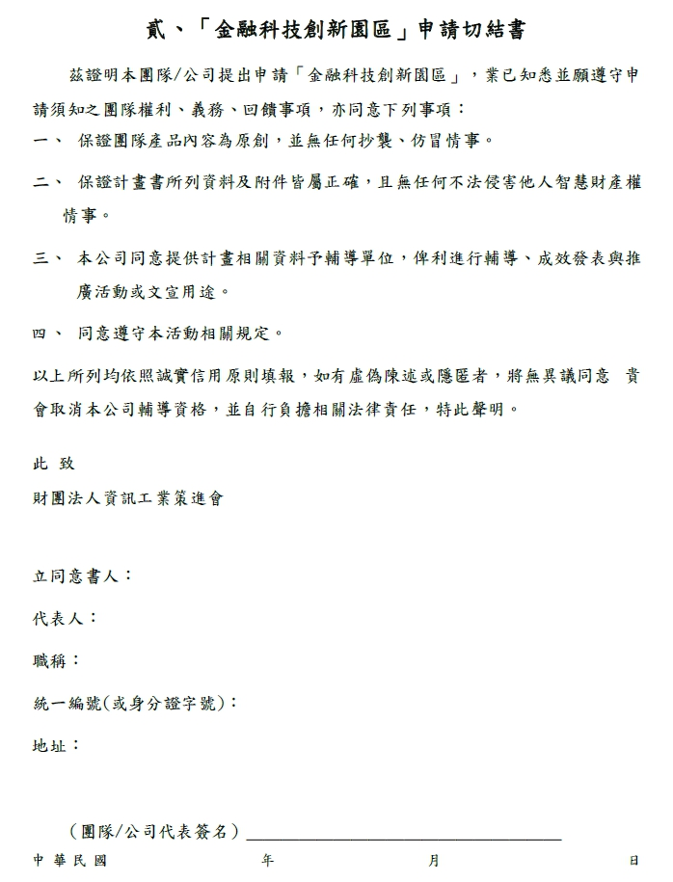

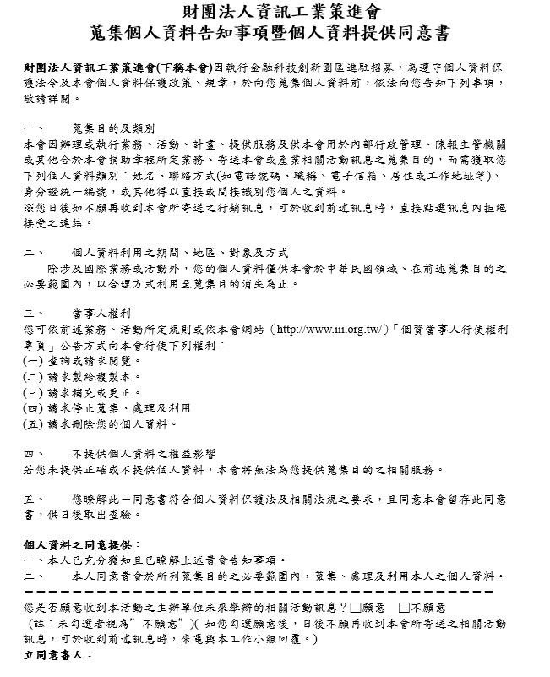

附件二

附件二、金融科技創新園區營運計畫園區進駐申請計畫書

申請企業：
申請人：

中華民國 年 月

《目錄》

- 進駐申請計畫書撰寫說明

- 申請人基本資料

- 計畫書內容檢核表

- 計畫內容
  - 計畫目標
  - 計畫內容
  - 實施方法
  - 執行進度
  - 人力配置
  - 資金運用
  - 營運計畫
  - 風險評估
  - 預期效益

附錄、資金運用項目編列

壹、「金融科技創新園區」進駐申請計畫書撰寫說明

一、請以A4規格紙張直式橫書（由左至右），並編頁碼於頁末。
二、表格長度或欄位如不敷使用時，請自行調整。
三、請依計畫書格式之目錄架構撰寫計畫書，遇有免填項目請以「無」註明（請勿刪除），但得依實際需要而自行增加目錄項目。
四、各項市場調查資料應註明資料來源及資料日期。
五、各項資料應注意前後一致，按實編列或填註。
六、金額統一以新臺幣元為單位，小數點下四捨五入計算。
七、計畫書總頁數請簡明扼要陳述，以30頁為限。

貳、申請人基本資料

一、基本資料表：
公司名稱
公司負責人 | 姓名 |  | 身分證字號
 | 聯絡電話 | （ ） | 手機
 | e-mail
 | 生日 | 民國 年 月 日
聯絡人 | 姓名
 | 聯絡電話 | （ ） | 手機
 | e-mail
創業團隊 | 核心團隊_____人
計畫摘要  （200字以內） | 計畫目標：
 | 營運模式：
 | 預期效益：
 | 其他：

二、企業資料：
企業名稱
企業地址
企業電話 |  | （ ） |  |  | 企業傳真 |  | （ ）
企業負責人 |  | 姓名 |  |  | 職稱
統一編號
企業網址
資本額
營業額
成立年份
員工人數
企業簡介
（200字以內）
曾接受公民營機構補助專案說明
過去3年內曾接受公民營機構補助款者，請載明以下資料（若無，請於受補助計畫名稱欄位中填入”無”；若欄位不敷使用，請自行依表格格式新增使用）：
補助案一 | 受補助計畫名稱 |  |  |  |  | 期程 |  | 自 年 月 至 年 月
 | 補助額度 |  | 新臺幣 元 |  |  | 主辦機關

三、預計進駐人員：(可依個別申請需求自行增加欄位)
序 | 預計進駐人員姓名 | 職稱
1
2

参、計畫書內容檢核
（請確認各項內容是否於計畫書中清楚說明）

- 創新構想：第______頁
- 鏈結與效益：第______頁
- 技術差異性及技術能力：第______頁
- 市場商機發展力(現況競爭比較、商機及獲利模式或跨域合作加值潛力) ：第______頁
- 國際市場連結能力：第______頁

肆、計畫書內容
- 計畫目標
（企業未來3到5年內規劃之營運目標）
- 計畫內容
- 主要業務說明
（請說明目前或規劃之營運模式或發展事業內容）
- 創新處
（請詳述公司提供的技術/服務與既有金融業者服務之差異，以及預計解決的問題）
- 目標市場與市場規模
（請描述所要進入之市場、顧客類型特徵及進入方式，並說明該市場規模；未來如何於既有之市場競爭）
- 技術或核心能力說明
（如：證照、專利、獲獎紀錄等）
- 企業競爭力分析
（如：SWOT分析、五力分析、競爭者分析等）
- 實施方法
（請說明企業營運及獲利模式，包括製造、銷售、通路等）
- 執行進度（計畫期間： 年）
（請說明計畫期程內預計之執行進度，建議1~3年）
- 人力配置
（請說明主要公司陣容簡介、專利、證照、獲獎經歷、創業經驗與分工）

- 資金運用
（請說明企業現有的資金狀況，包含自有資金、貸款金額、收入來源項目、未來3到5年財務預測，並填寫附錄資金運用編列表）
- 營運計畫
（請分析公司所開發之技術或服務之商品化營運計畫，包含產品定位、銷售對象、市場分析、行銷規劃、成本結構、營收預估以及未來募資與投資規劃等）
- 風險評估
（請分析生產、銷售、人力、研發及財務等面向可能遭遇之困難或威脅，並提出因應方案）
- 預期效益
（請詳述公司未來如何與金融業者合作，以及預期能帶給台灣整體金融產業的效益為何。同時也請預估未來3到5年產出內容，包含新增員工人數、申請專利數、研發成果、預估產值、展店、對社會大眾產生之影響等）

附錄、資金運用項目編列(摘要計畫書內容第六點)
計畫期間： 年（請依計畫執行進度編列經費）
單位：新臺幣元
經費項目 | 金 額 | 說 明
總 計

附件三、「金融科技創新園區」推薦書
附件三
推薦機構：
獲薦團隊/公司：
獲薦團隊/公司之主要技術、產品或營運模式：
推薦內容：
(一)該公司之技術、產品或營運模式具備創新、創意概念：
【請敘明推薦公司之技術、產品或營運模式所具備之創新、創意概念】

(二)該公司之技術、產品或營運模式具發展潛力：
【請敘明推薦公司之技術、產品或營運模式所具備之未來發展潛力】

(三)該公司之技術、產品或營運模式未來發展之時程規劃具可行性：
【請敘明推薦公司之技術、產品或營運模式預計未來發展之時程尚具可行性】

(四)該公司之經營團隊具執行所提計畫之能力：

(五)其他：

其他建議或補充說明事項：

出具意見機關(單位)：用印

中華民國 年 月 日

表示以進駐獨立辦公室及保留固定座位者為優先，其中又以首次申請使用者為優先。
進駐獨立辦公室及保留固定座位之進駐公司，每6個月可享有免費使用1時段，如未於期限內使用則視為過期，將不得展延至下期使用。進駐非固定座位之進駐公司如有需求則需依《開放式展演空間使用申請辦法》付費使用。
視個別廠商提供之資源另議之。
金融科技之定義：根據中華民國105年金管會《資訊服務業及金融科技業為經主管機關認定之金融相關事業規定》法令函釋 - 利用資訊或網路科技，從事輔助金融機構業務發展之資料蒐集、處理、分析或供應者。 - 利用資訊或網路科技，以提升金融服務或作業流程之效率或安全性者。 - 其他以資訊或科技為基礎，設計或發展數位化或創新金融服務者。
園區管理中心保有時程調整之權利

